Python实验报告10

班级：17应用统计学1班

姓名：王贵珍

学号：117060400124

指导老师：林卫中

实验题目：制作英文学习词典

实验要求：编写程序制作英文学习词典，词典有三个基本功能：添加、查询和退出。程序读取源文件路径下的txt格式词典文件，若没有就创建一个。词典文件存储方式为“英文单词，中文单词”，每行仅有一对中英释义。程序会根据用户的选择进入相应的功能模块，并显示相应的操作提示。当添加的单词已存在时，显示“该词已添加到字典库”；当查询的单词不存在时，显示“字典库未找到这个单词”。用户输入其他选项时，提示“输入有误”。

实验代码：

import os

def userOperateInterface():

print("\n请选择词典功能")

print("i: 添加单词")

print("s: 查询单词")

print("Q: 退出词典")

print("请选择功能：")

return input()

def addWord(wordDict:dict, fileName):

str = input("您输入要加入的单词：")

if str in wordDict.keys():

print("该单词已添加到字典库\n")

userOperateInterface()

else:

t = input("请输入此单词的中文释义：")

wordDict[str] = t

with open(fileName, 'a') as fw:

fw.write(str + " " + t + '\n')

def selectWord(wordDict:dict):

str = input("请输入您要查询的单词：")

if str not in wordDict.keys():

print("字典库中未找到这个单词\n")

else:

print(wordDict[str])

def main():

wordDict = {}

if os.path.exists("dict.txt"):

with open("dict.txt", 'r') as fr:

for ln in fr:

s = ln.split(" ")

wordDict[s[0]] = s[1]

else:

fw = open("dict.txt",'w')

fw.close

print("字典查询")

while True:

op = userOperateInterface()

if op == 'i':

addWord(wordDict,'dict.txt')

elif op == 's':

selectWord(wordDict)

elif op == 'Q':

break

else:

print('输入有误\n')

main()

实验结果：

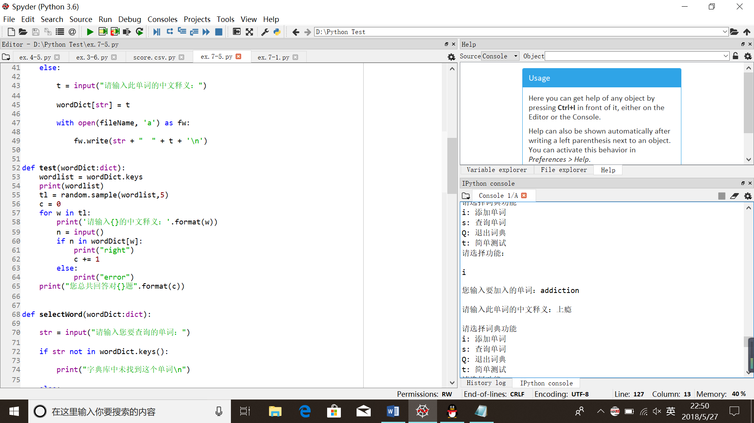

实验小结：

1. 注明类型：def addWord(wordDict:dict, fileName):代码是给人看的，方便让人看懂的同时，也方便编写者代码的编写
2. 模块化：通过把一个问题分解为许多小模块，从而再一个一个的解决会简化问题，大事化小
3. 人机交互：通过给一些相应的提示给使用的人会达到更好的体验效果